# ТЕХНІЧНІ ВИМОГИ ТА ІНСТРУКЦІЯ КОРИСТУВАЧА

## Інструкція користувача

Коли програмний додаток «Калькулятор» запущений то перед користувачем повинен з'явитися звичайний калькулятор з десятковою системою числення. Вигляд інтерфейсу додатка «Калькулятор» після його запуску наведено на рисунку 1.

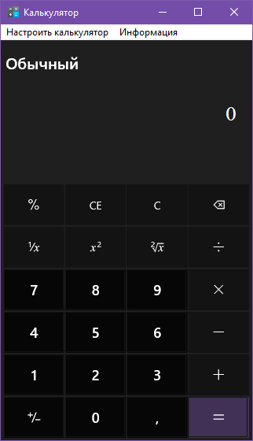

Рисунок 1 – Вигляд інтерфейсу після запуску

Після запуску додатка та ознайомлення інтерфейсу, користувач може ознайомитися з додатковою інформацією в пункті меню «Информация». Даний пункт меню має три довідки про різну інформацію Вигляд пункту меню «Информация» та підпунктів при натисканні наведено на рисунку 2.

Рисунок 2 – Вигляд пункту та підпунктів меню «Информация»

Перший підпункт «Автор» надає інформацію про розробника програмного додатка «Калькулятор».

Другий підпункт «О программе» надає інформацію щодо використаної мови програмування, про бібліотеки які були використанні при розробці програми, програмну середу в якій була написана програма та дату виходу останньої версії додатка в якій були виправлені всі виявлені помилки.

Третій підпункт «Инструкция» містить коротку інструкцію до додатка.

Пункт меню «Настроить калькулятор» має великий вибір функцій:

- пункт меню «Вид калькулятора» дозволяє користувачу перемикатися між двома видами калькулятора:

1) підпункт «Інженерний» перемикає калькулятор в режим інженерного калькулятору;

2) підпункт «Обычный» перемикає калькулятор в режим простого калькулятору;

- пункт меню «Сиситема счисления» дозволяє користувачу перемикатися між трьома видами калькулятора такими як:

1) шістнадцятковій системі числення;

2) десятковій системі числення;

3) двійковій системі числення.

Після ознайомлення з інтерфейсом та функціоналом меню користувач може почати набирати арифметичні рівняння. Верхній рядок рівняння відповідає за введену арифметичну задачу. Нижній рядок дозволяє користувачу побачити число яке він набирає в калькуляторі.

Щоб отримати результат на арифметичну задачу яку записав користувач, потрібно натиснути на кнопку «=» (рисунок 3).



Рисунок 3 – Вигляд кнопки =

Після закінчення роботи додатка результат не буде збережений!

## 2 Технічні вимоги

Для коректної роботи додатка «Калькулятор» комп’ютер користувача повинен відповідати таким системним вимогам:

- ОС WINDOWS 10;

- процесор Any 64 or 32 bit processor;

- оперативна пам'ять 3мб ОЗУ;

- відеокарта DirectX or OpenGL Compatible Video card;

- місце на диску 4 MB.

Якщо ваша система відповідає системним вимогам але програмний додаток не запускається то це може бути наслідком модифікація конфігураційного файлу. Зазвичай, це буває через наявності вірусу або некоректного редагування реєстру Windows. У деяких випадках запуск блокується антивірусної системою [2].

Методики вирішення проблеми:

- використання Reg файлу або AVZ;

- налаштування реєстру вручну;

- відключення або видалення антивірусу.

Якщо програма після цих кроків не працює то потрібно перевстановити систему.